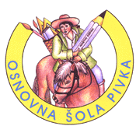

NASLOV seminarja: “Mindfulness and Meditation, Well-Being at School and Life”

ERASMUS + seminar v Reykjaviku, 18. - 25. avgust, 2024,
Udeleženki: mag. Mirjam Francetič, Lucija Škvarča

Ciljna skupina seminarja: Seminar je namenjen vsem, ki vstopajo v stik z otroki, mladostniki in drugimi udeleženci v izobraževanju.

Države udeleženke: Slovenija, Avstrija, Francija, Madžarska, Belgija, Španija, Nemčija, Italija

Tema in cilji izobraževanja:
Glavni cilj seminarja je bil doseči psihološke spremembe, pozitivno in integrativno vedenje na podlagi celostnega osebnega razvoja, pridobljenega z učenjem in obvladovanjem tehnike odpravljanja stresa na podlagi pravilne meditacije pri učiteljih in učencih.
S tehnikami in praksami meditacije čuječnosti učitelji v razredu spodbudi:
- Nemotiviranost študentov.
- Zaznavanje števila učencev s čustvenimi stiskami.
- Obvladovanje čustev, empatije in vrednot v šolskih odnosih ter motivacija za dosežke.
- Samozavest, uravnoteženost in spoštovanje.
- Preprečevanje diskriminacije, ustrahovanja in nasilja.

V osebnem okolju:
− Zmanjšanje stresa.
− Povečanje čustvene inteligence.
− Samoobvladovanje, spoštovanje in ljubezen, empatijo, pravičnost in skrb za druge.
− Okrepitev samospoštovanja in ustvarjalnosti.
− Prilagajanje in sprejemanje sprememb.

METODE DELA:
Spoznali smo metode, ki pomagajo učencem obvladovati stres in napetosti, ki so povezane s čustvi jeze, utesnjenosti, nesprejetosti.

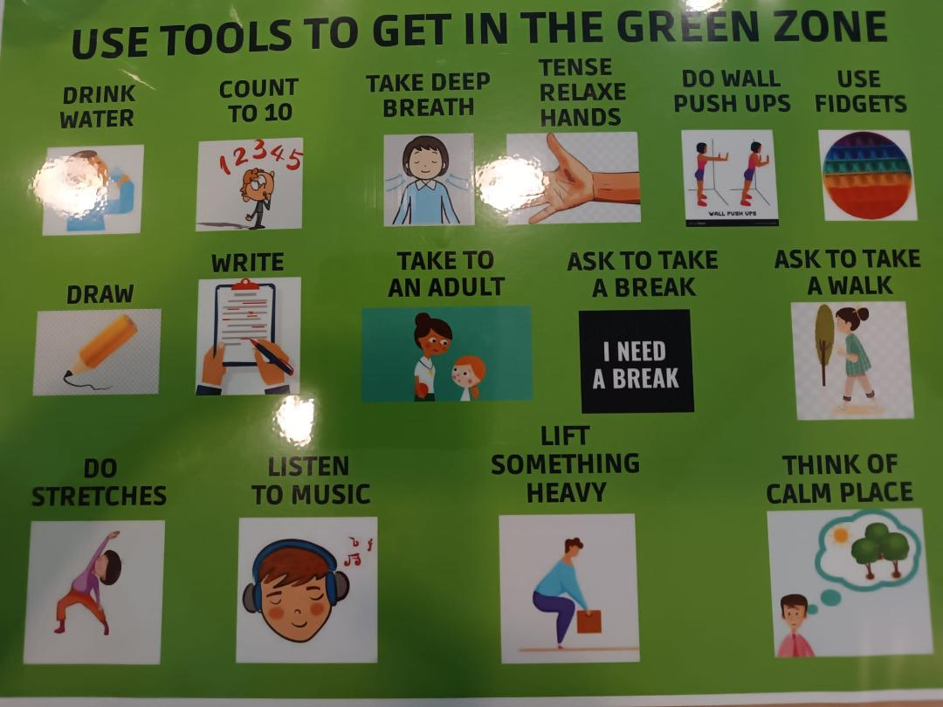

Samozavedanje in samoregulacija čustev:

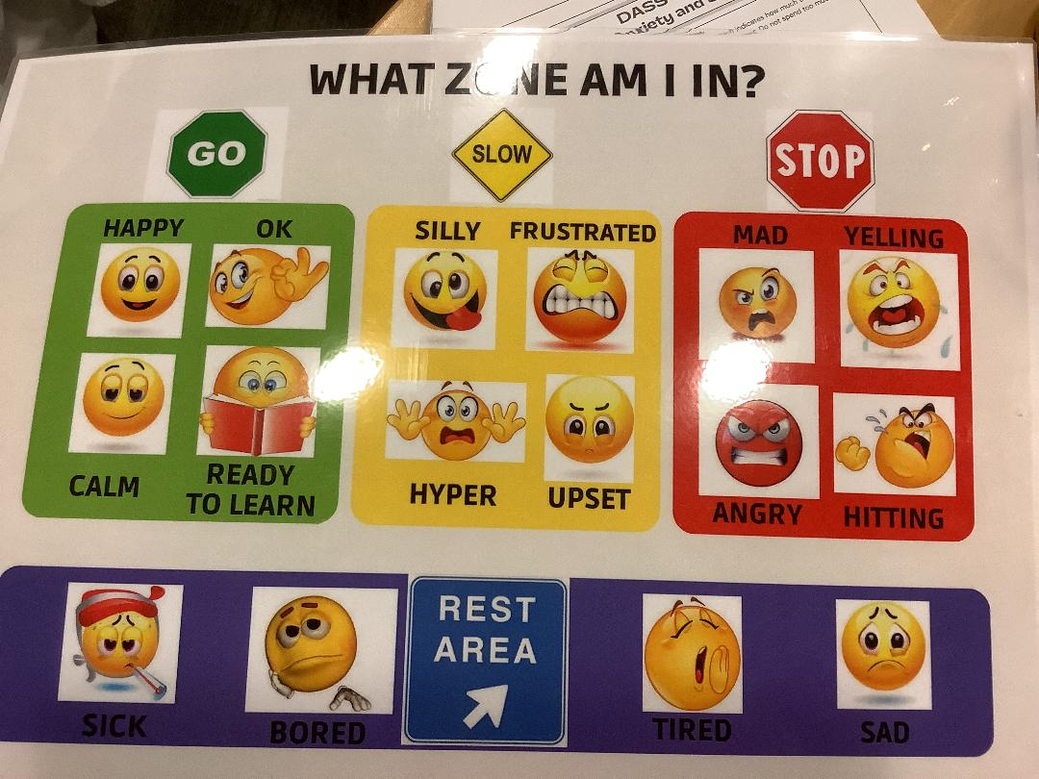
Torek, sreda, četrtek in petek: Izvajali smo “Qigong”
Qigong praksa običajno vključuje premikajočo se meditacijo, usklajevanje
počasnega gibanja, globoko ritmično dihanje in mirno meditativno stanje
duha. Ljudje prakticirajo qigong po vsej Kitajski in po vsem svetu za rekreacijo,
vadbo, sprostitev, preventivno medicino, samozdravljenje, alternativno
medicino, meditacijo, samokultivacijo in trening za borilne veščine.

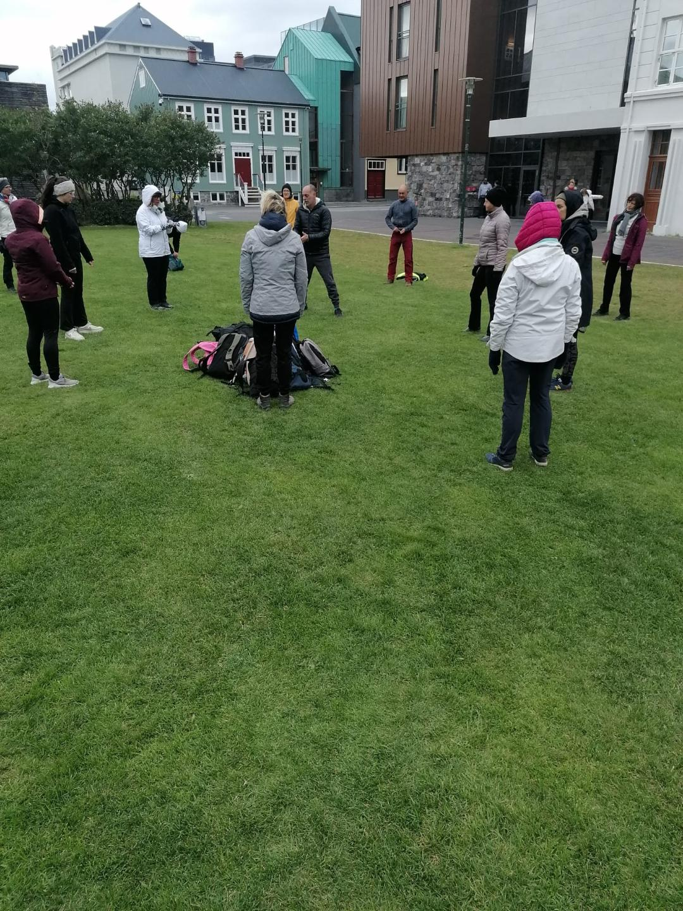

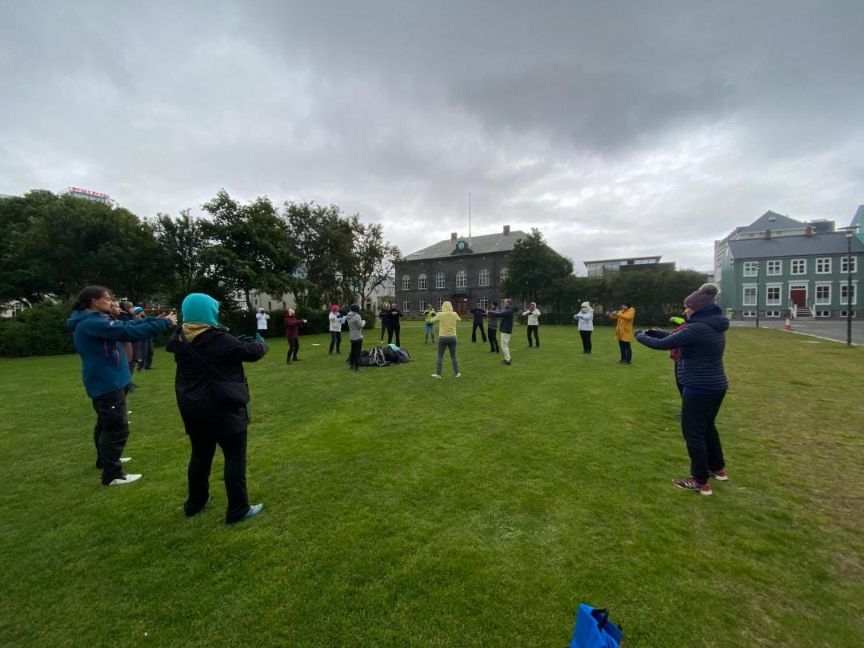
Povezovanje članov skupine za skupni cilj, krepitev sodelovanja:
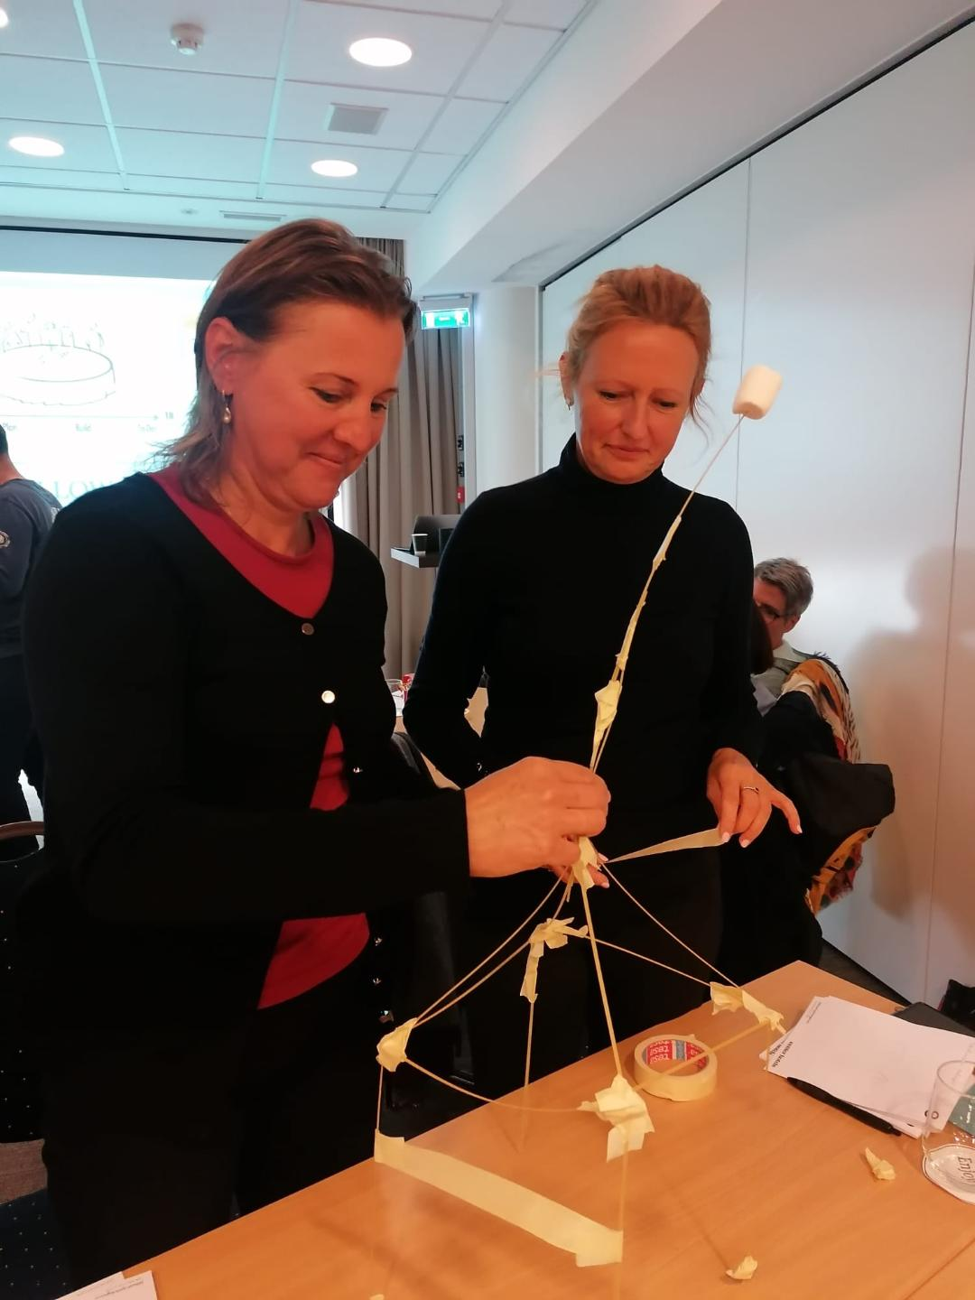

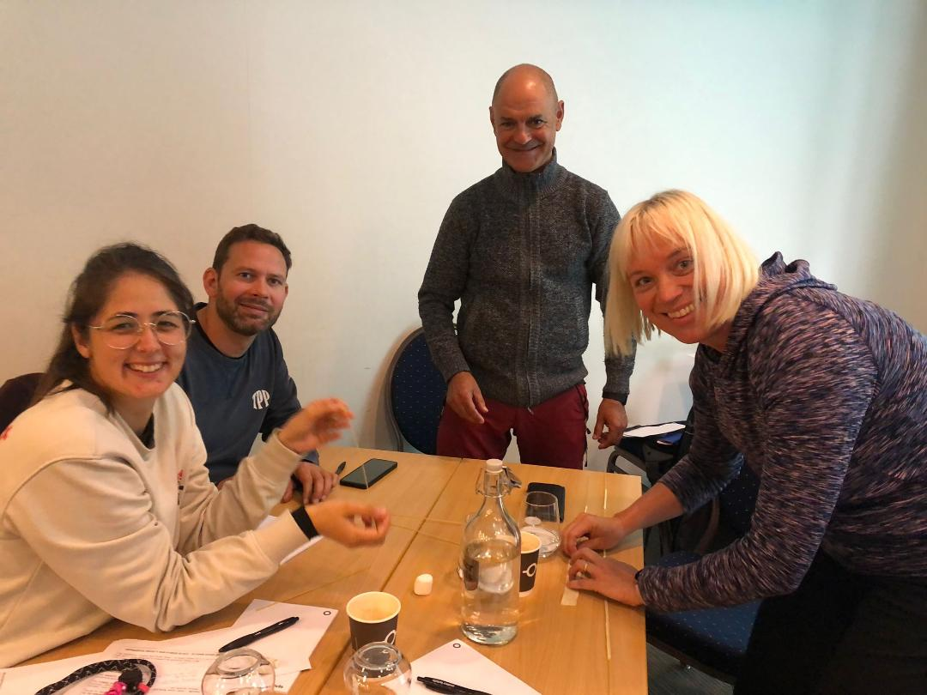
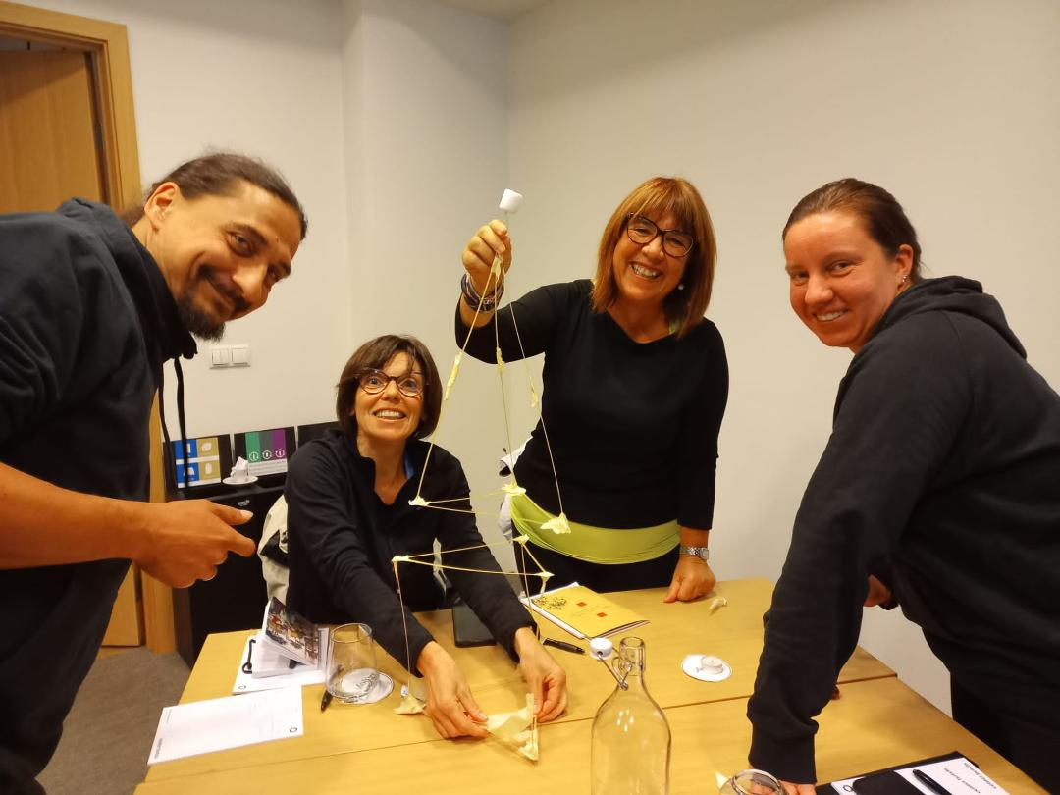

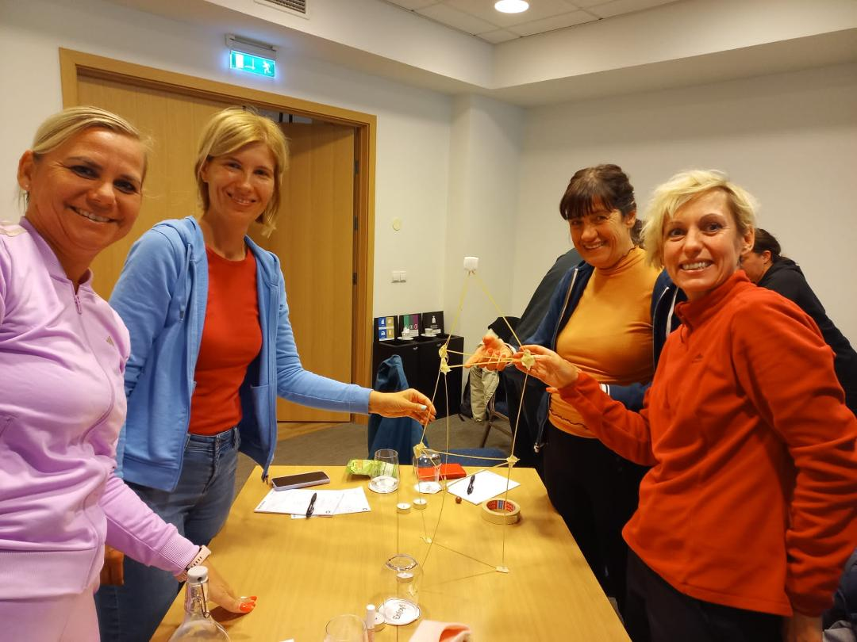

Sodelovanje - gradnja mostov:
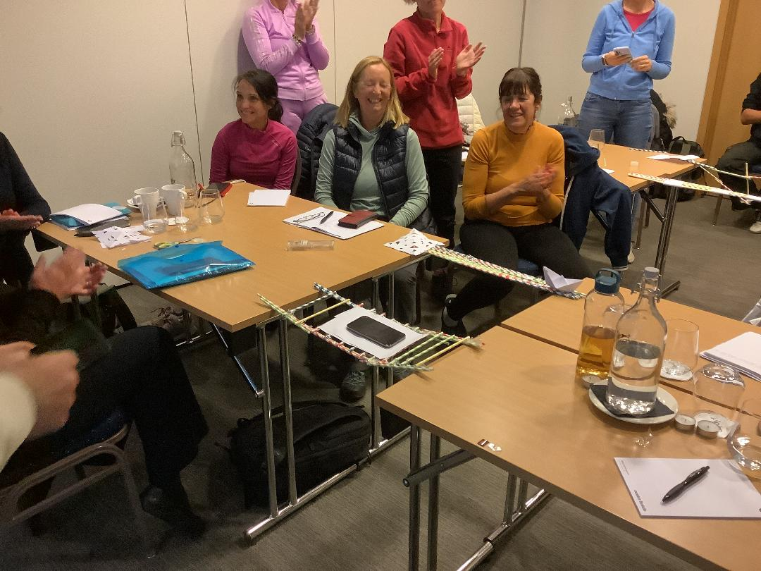

Tehnike sproščanja, masaža s kroglicami:

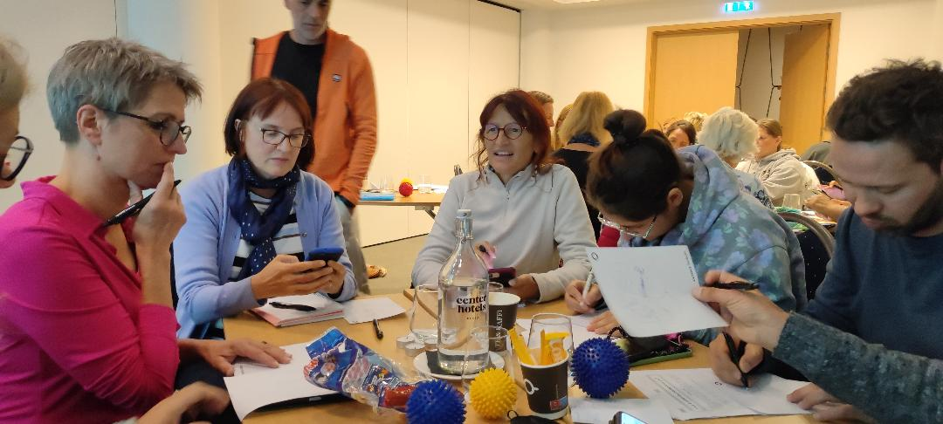

Načrtovanje aktivnosti v domači organizaciji:
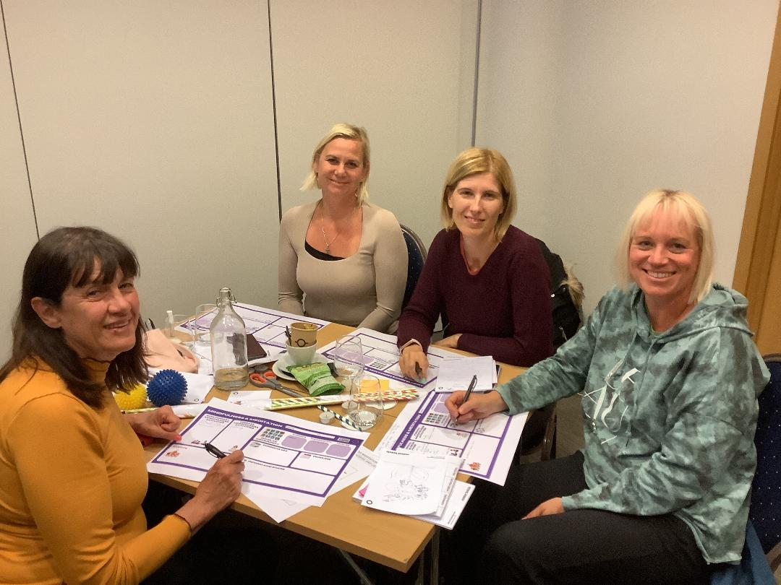

Podelitev certifikatov :
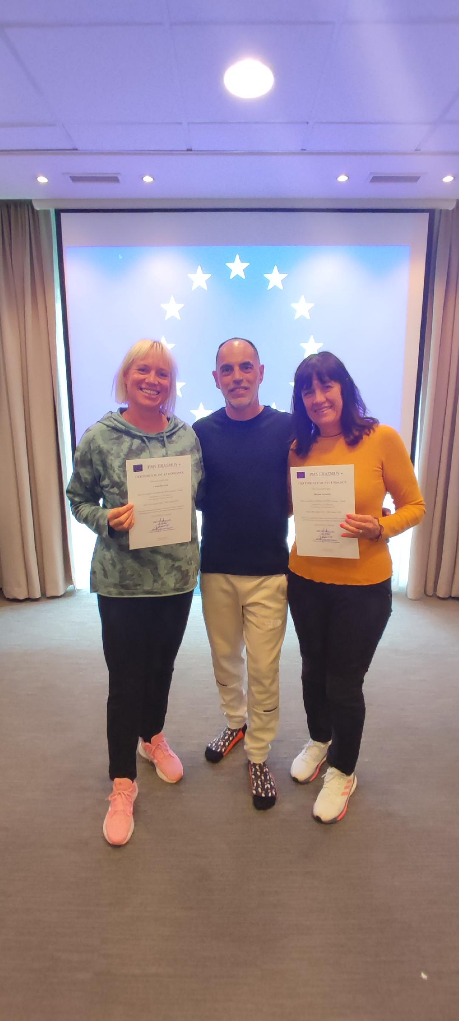

UČNI REZULTATI:
- Spoznali smo različne tehnike sproščanja.
- Vsak dan smo izvajali vodene avdio meditacije.
- S pomočjo meditacije smo razvijali aktivno poslušanje.
- Naučili smo se osnovne vadbe Qigong-a.
- S skupinskimi aktivnostmi smo razvijali sodelovanje in obvladovanje stresnih situacij.
- Skozi igre vlog smo poznali moč pozitivne in negativne komunikacije.

AKTIVNOSTI, ki jih bova izvedli v razredu:
- Učencem bova predstavili plakate o čustvih, ki bodo nameščeni v učilnici.
- Izvajali bova “belly breathing”, ki bo učence umiril.
- Z učenci bova razvijali tehniko urjenja opazovanja - “Ugotovi spremembo”
- V skupinah bodo gradili mostove iz slamic in piramide iz špagetov. Tako bodo krepili sodelovanje in obvladovanje stresa v skupini.

ZANIMIVOSTI:

LAVA TOUR
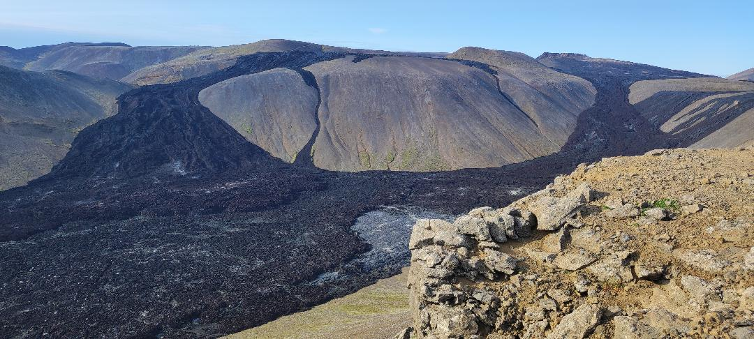

Obisk zlatega kroga – Golden Circle (Park – gejziri – slapovi)
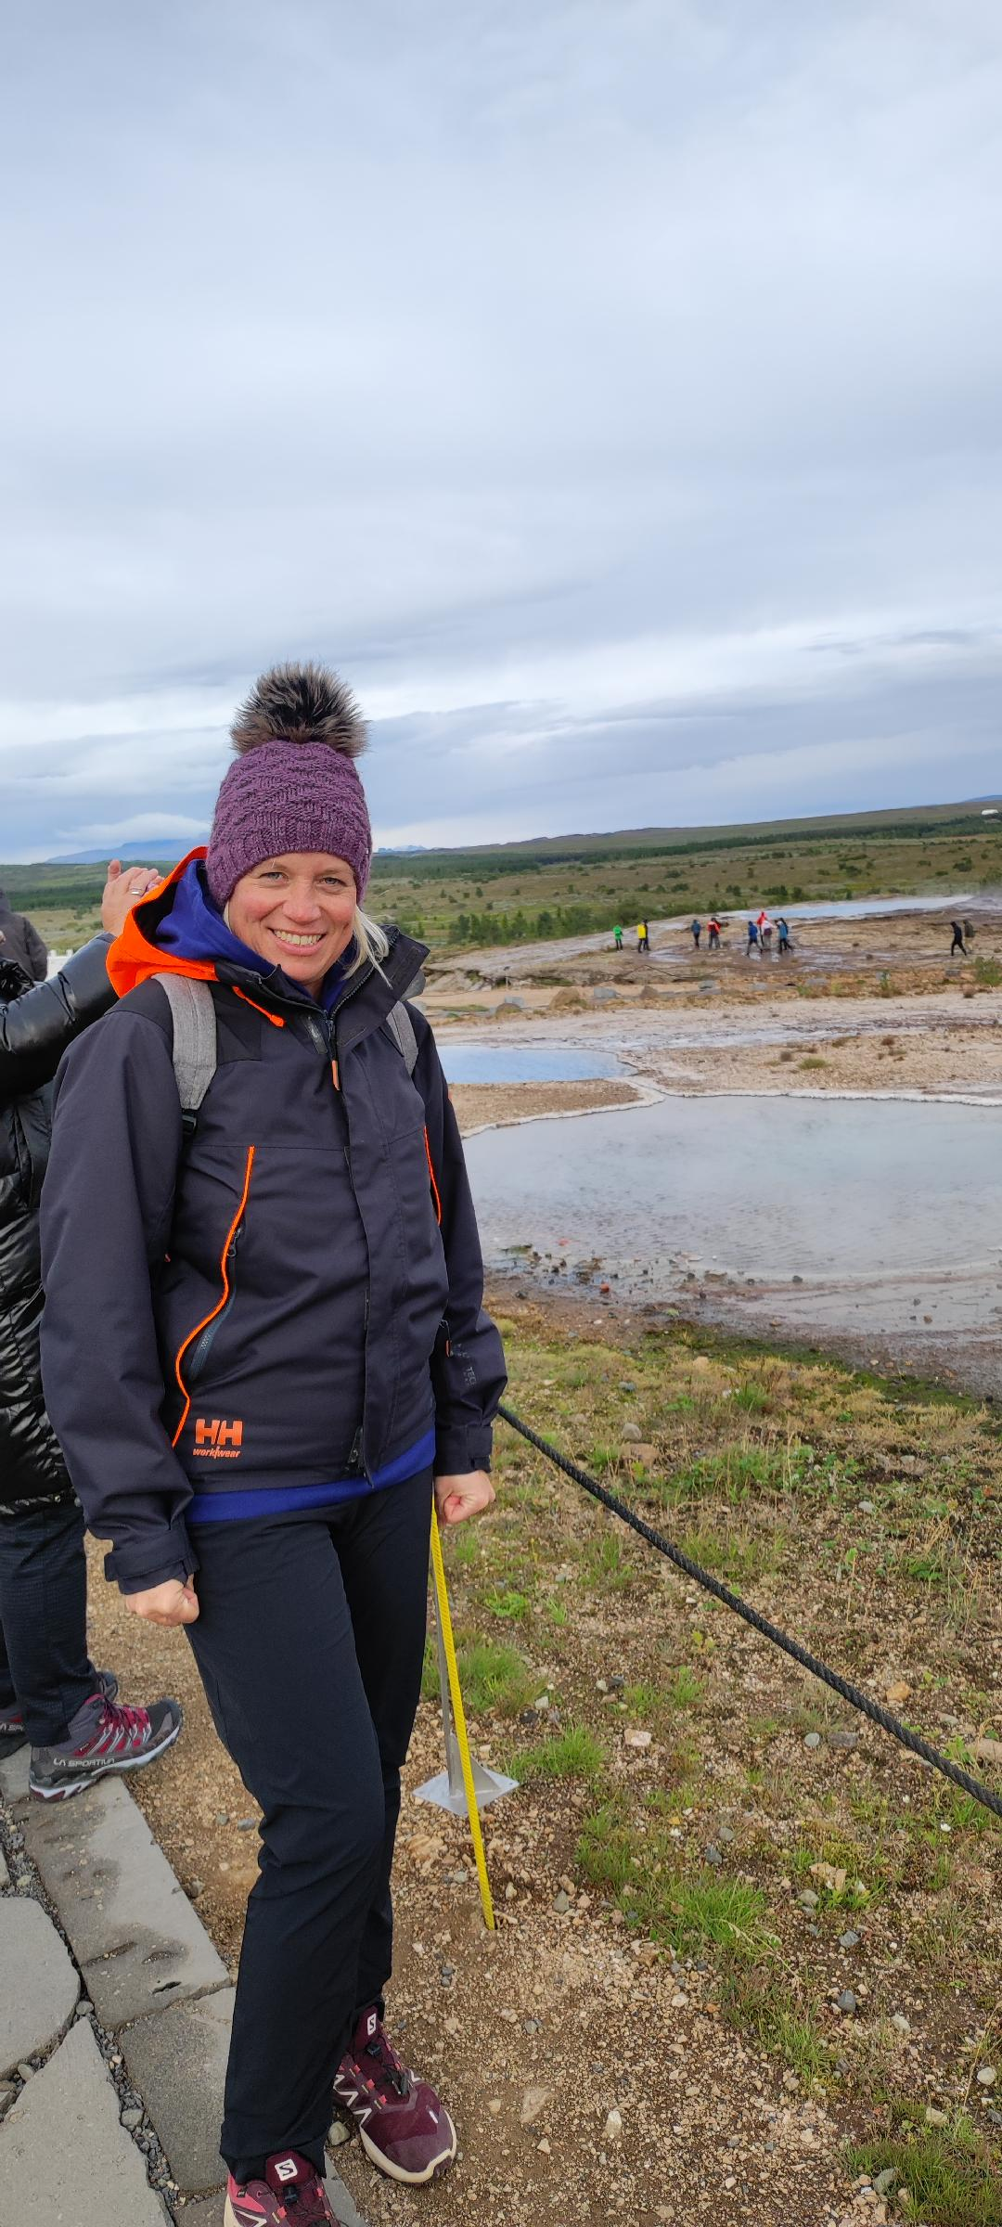

GULLFOS
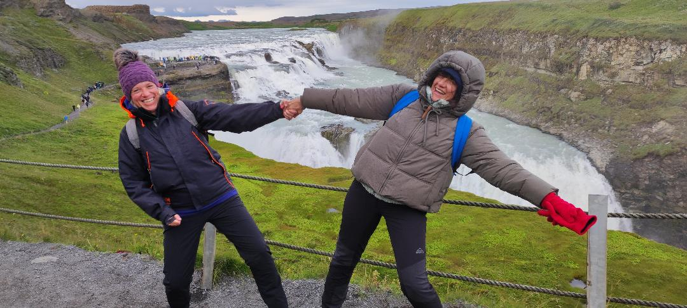
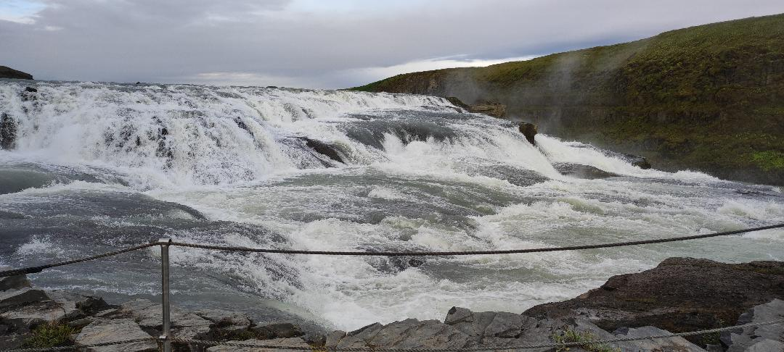

BLUE LAGOON
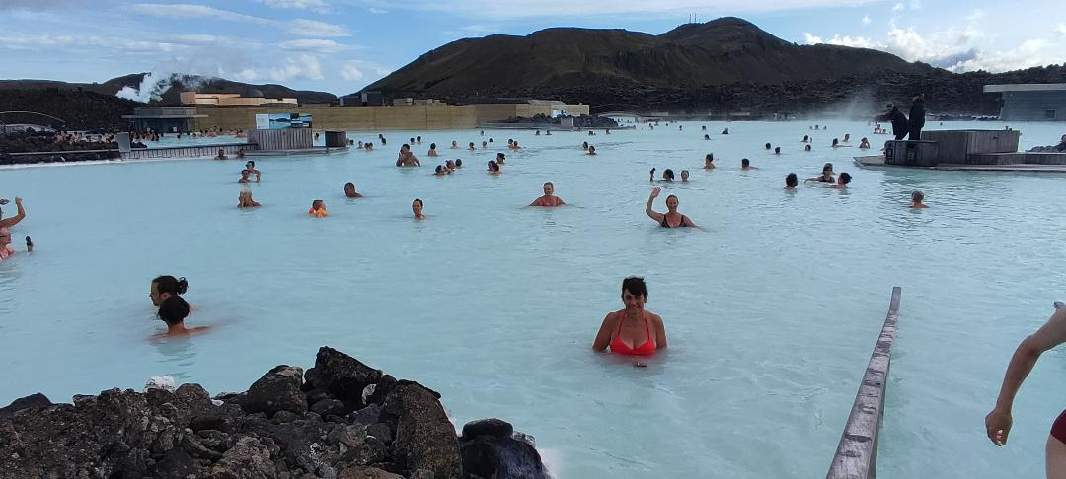
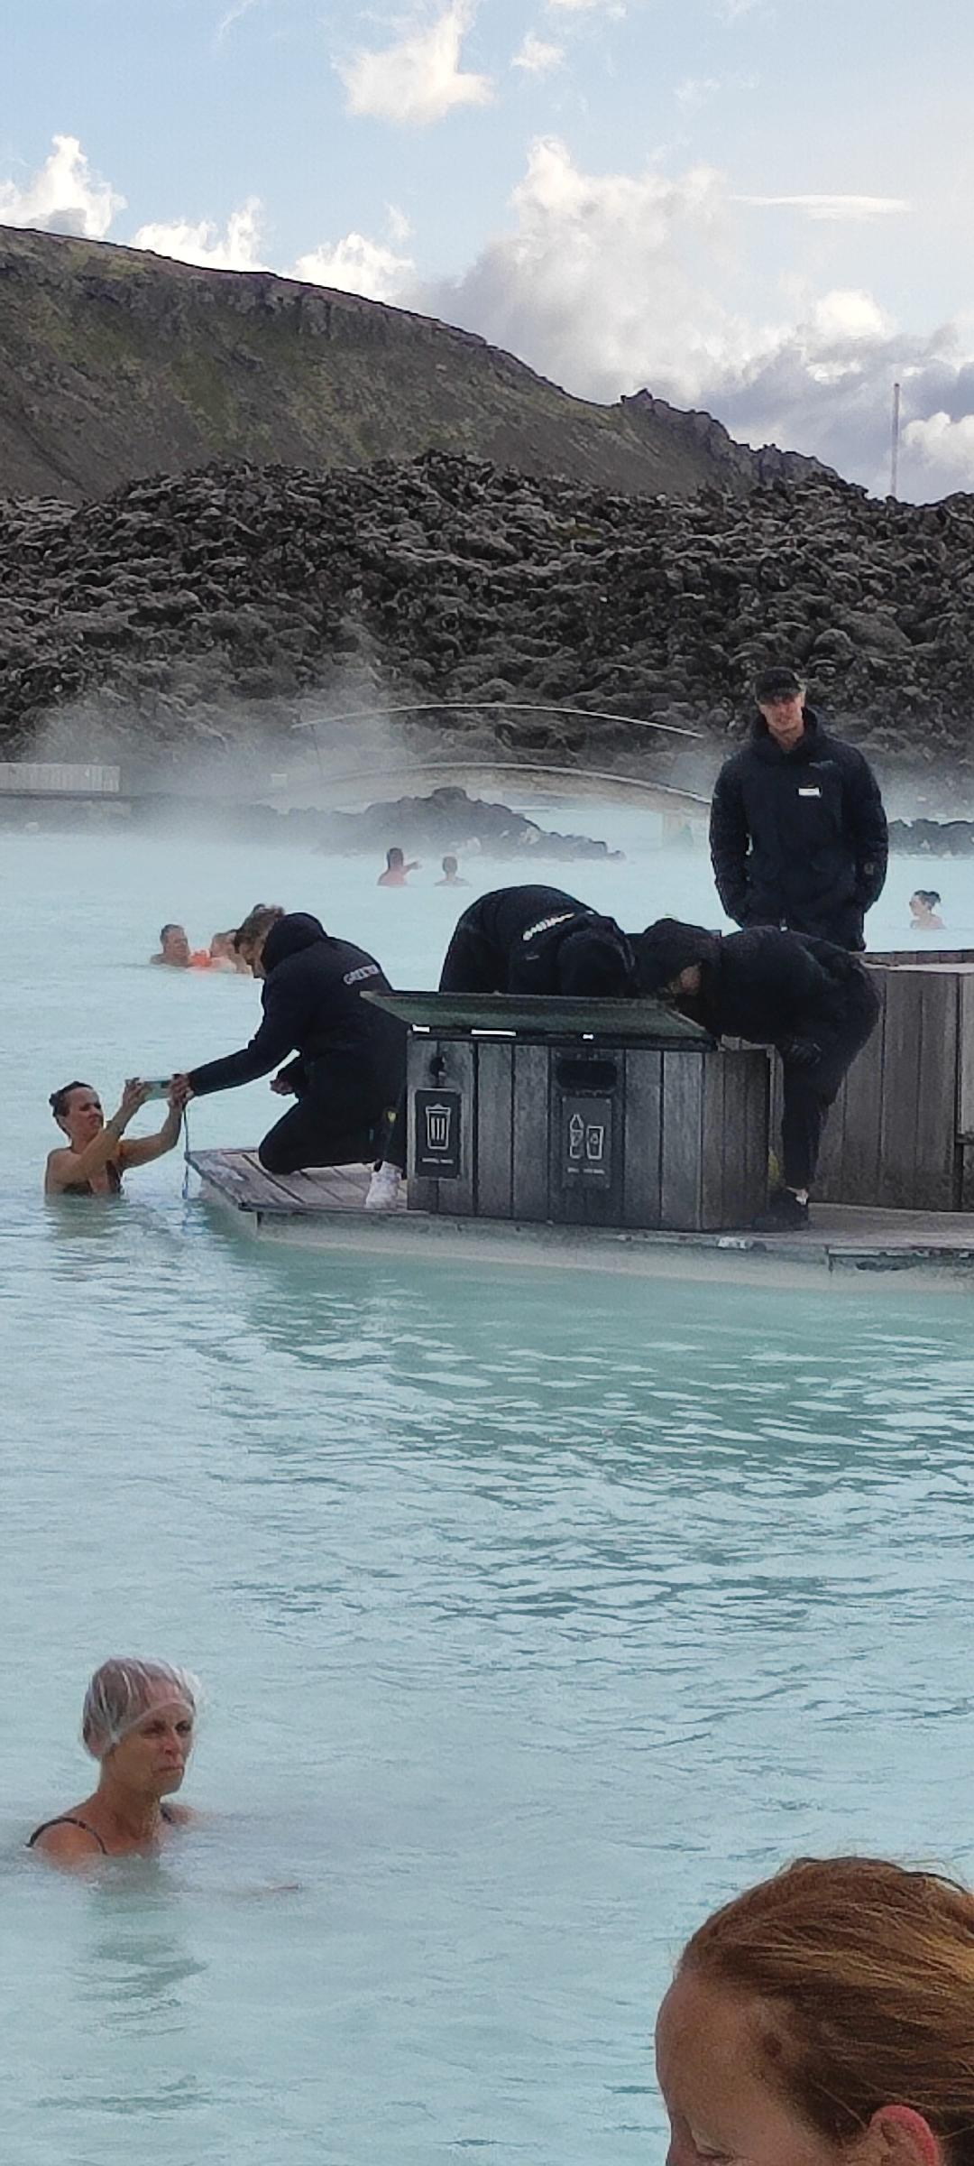

THE SOUTH COAST TRIP (slapovi, črna obala, ledeniki )

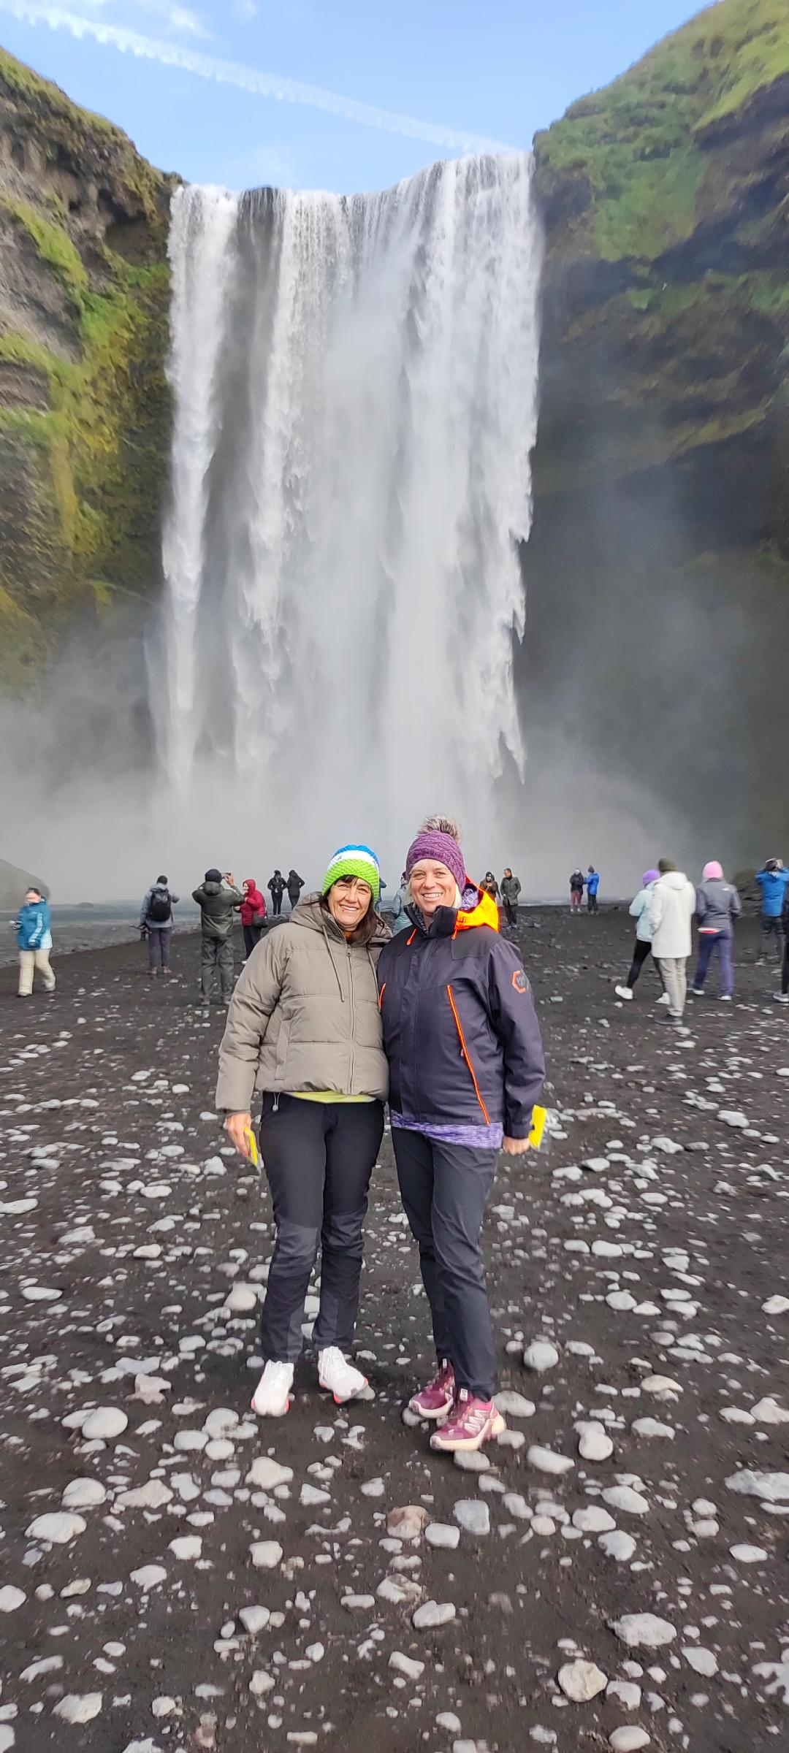
ČRNA OBALA
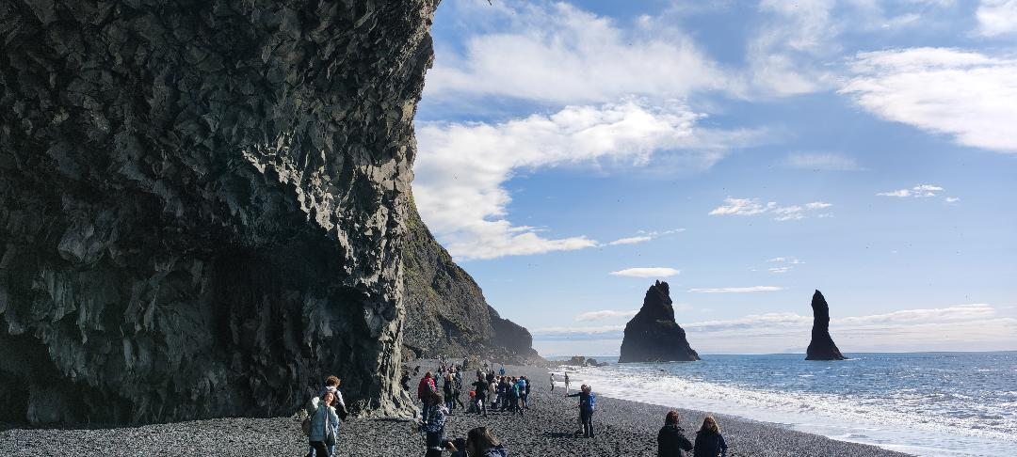

LEDENIK
